**Buenas Prácticas de la BUS:**

**Traslado y creación de un nuevo espacio para el Fondo Antiguo: BRMyN**

1. **Objetivo**

La construcción de una nueva Biblioteca era una necesidad académica para la Universidad de Sevilla desde hacía años. La existente, ubicada en el edificio de la antigua Fábrica de Tabacos, carecía del espacio adecuado para garantizar las normas de seguridad del valioso fondo documental que albergaba (más de 1.600.000 volúmenes, a lo que hay que añadir el Archivo Histórico, más la valiosísima colección del Fondo Antiguo de la Universidad de Sevilla con más 300 manuscritos anteriores a la invención de la imprenta y uno de los escasos ejemplares de la Biblia de Gutenberg que existen en el mundo, entre otras joyas bibliográficas) así como para el trabajo de las personas. De igual forma carecía de adecuadas medidas de seguridad en cuanto a climatización, aislamiento, prevención y extinción de incendios, etc.

Ante dicha situación los objetivos fundamentales marcados fueron:

1. Dotar al nuevo edificio con todas las medidas de seguridad requeridas por una colección histórica de tan alto valor, así como diseñar los espacios para cumplir con su función y trabajar en ellos, tanto el personal como los trabajadores, en óptimas condiciones.
2. Ejecutar la mudanza de una manera rápida, eficaz y ordenada, sin que los fondos ni el mobiliario trasladado sufriera pérdidas o deterioro durante el proceso.
3. **Desarrollo e implantación**

**Tareas previas a la mudanza**

* 1. Preparación de la colección para el traslado: Bajo la coordinación y la supervisión de Mª Victoria Tejada, Jefa del Servicio de Gestión de la Colección, consistió por una parte en tareas de recuento, detección de libros en formatos especiales, mapeado de la colección en origen y destino, etc. También en la participación en el pliego de prescripciones de los nuevos compactus.
  2. Preparación del equipamiento informático para la mudanza: Bajo la coordinación de Claudio Arjona, Jefe de Sección de Informática y Tecnología, se llevaron a cabo tareas de inventario de equipos para traslado, prescripciones técnicas para concursos de equipos informáticos y audiovisuales, planificación de la telefonía, comprobación de rosetas y enchufes según planos, etc.
  3. Preparación del mobiliario para la mudanza

Bajo la coordinación y la supervisión de Paz Sánchez, Jefe de Sección de Estudios y Análisis, se procedió a realizar una limpieza de mobiliario abandonados por los depósitos de la antigua sede con vista a liberar pasillos por donde debía transitar la mudanza; se elaboró un inventario de los muebles a trasladar y se etiquetaron con información sobre su destino en el nuevo edificio; se participó en la elaboración de las prescripciones técnicas del mobiliario para el nuevo edificio y en el proceso de adjudicación del concurso.

* 1. Adjudicación de los espacios del nuevo edificio para servicios, procesos y equipo humano. Se trabajó sobre planos para la distribución de los espacios y las personas en el nuevo edificio basándose en estándares nacionales e internacionales para mediciones y cuantificación.

**Tareas durante la mudanza**

* 1. Seguimiento de la mudanza de las personas, según planos, con sus objetos personales y documentación de trabajo, ya dotados con mobiliario los nuevos puestos de trabajo.
  2. Seguimiento de la mudanza de las colecciones, en coordinación con la empresa de mudanza, tanto en origen y en destino.

* 1. Seguimiento de la mudanza del mobiliario, en coordinación con la empresa de mudanza, tanto en origen y en destino.

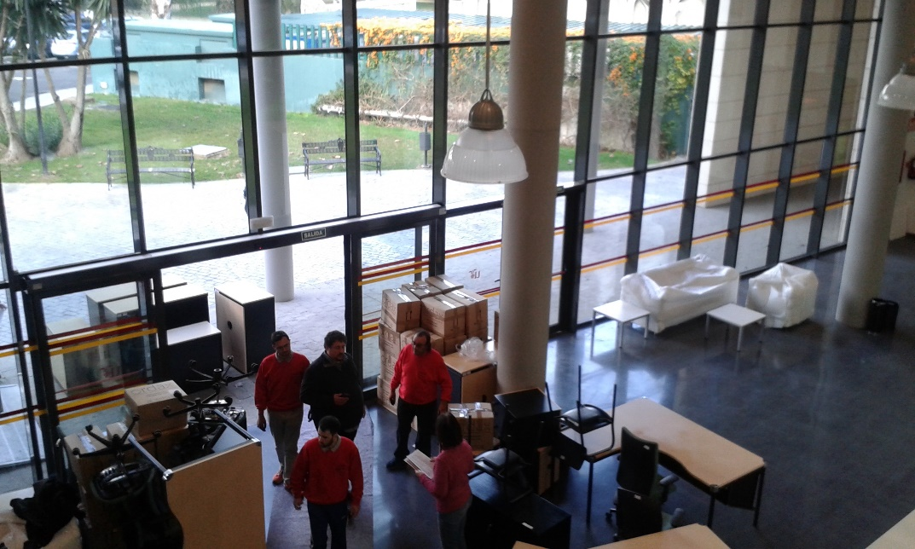

1. **Resultados**

En la actualidad y en la nueva instalación Biblioteca Rector Antonio Machado y Núñez:

1º. La colección de Fondo Antiguo cuenta con espacio suficiente para almacenamiento y gestión diaria; se ha incrementado significativamente las medidas de seguridad en cuanto a control visual de la instalación, climatización, y mecanismos de control de prevención y extinción de incendios; y ha mejorado la dotación espacial y material para servicios (Sala de Investigación) ofertados así como para los procesos necesarios para el mantenimiento, conservación y difusión del Fondo Antiguo (taller de restauración, digitalización y espacio expositivo).

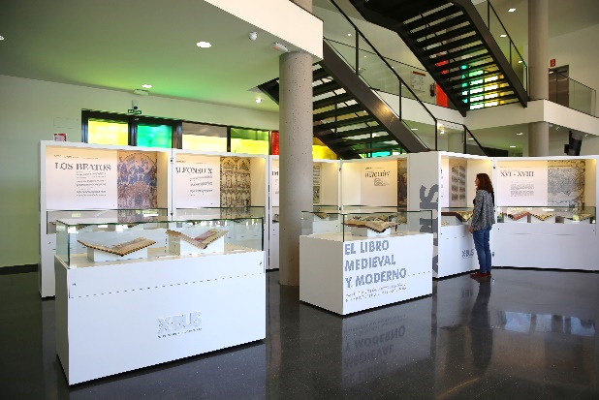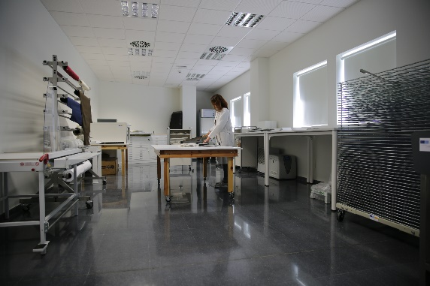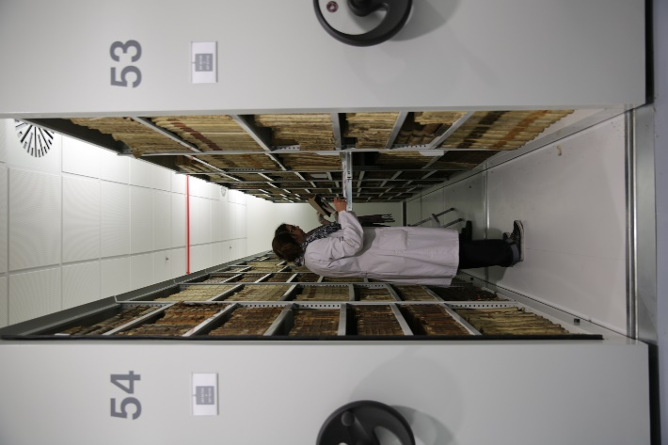

2ª. Por otro lado, los Servicios Centrales, han mejorado cuantitativa y cualitativamente en cuanto a la disponibilidad actual de una sala de formación y dos de reuniones, así como un incremento significativo del espacio para los bibliotecarios.

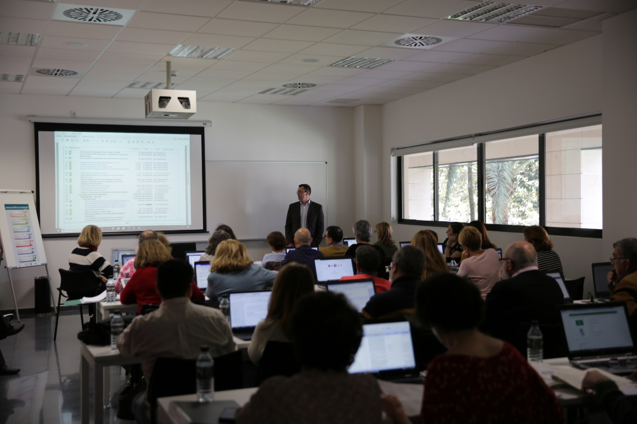

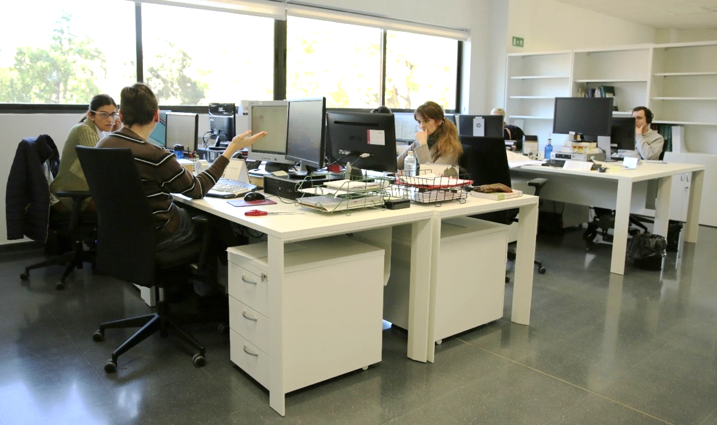

3º. La comunidad universitaria se ha visto favorecida también con la oferta de dos salas de estudio nuevas con un total de 368 plazas.

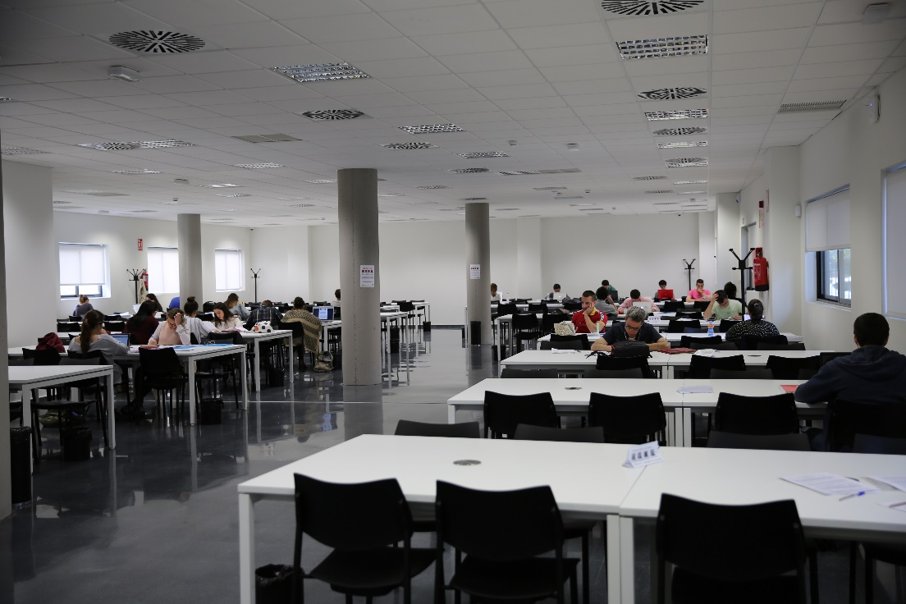

1. **Justificación de la buena práctica**

Se considera buena práctica porque:

* Es un ejemplo de planificación de una gran mudanza, con objetos de mudanza tan distintos como colecciones bibliográficas (en su mayoría de Fondo Antiguo), mobiliario, equipos informáticos y personas.
* Es ejemplo de trabajo en equipo dentro de la Biblioteca al implicar numerosas Secciones de esta (Informática y telecomunicaciones, SIGB, Estudios y Análisis, Fondo Antiguo, Proceso Técnico, etc…)
* La coordinación entre empresas externas, servicios US y el equipo implicado de la BUS funcionó excelentemente.
* Las tareas de planificación previa tuvieron reflejo en el buen desarrollo y ejecución de la mudanza sin observarse ningún incidente, deterioro o pérdida en ninguno de los grupos mudados.

1. **Evidencias en la Memoria EFQM BUS 2018**

4c.3